Муниципальное бюджетное общеобразовательное учреждение города Торжка
« Средняя общеобразовательная школа №4»

Творческий проект по теме:
« Салфетка в технике ажурной вышивки «Ришелье»»

Разработала: Конькова Наталья
ученица 10 класса
МБОУ СОШ №4
Учитель: Ефремова Л.П.

Торжок
2015

Последовательность выполнения проекта.

1. Краткое описание проблемы
2. Выбор и обоснования проекта.
3. Формирование целей и задач проекта.
4. Выявление основных требований к изделию.
5. Возможные варианты и их оценка.
6. Анализ идей и выбор оптимального варианта.
7. Используемые материалы и инструменты.
8. Правила безопасного труда при вышивании.
9. Предварительный подсчет себестоимости изделия.
10. Технология изготовления изделия.
11. Экономическое обоснование.
12. Экологическая оценка проекта.
13. Контроль, испытание.
14. Самооценка.
15. Реклама проекта.
16. Список литературы.

- Краткое описание проблемы.

Перед любым праздником все сталкиваются с одним затруднением : найти подарок, который понравился бы тому, кому хочется подарить. И особенно хочется порадовать свою маму в день её рождения. Из множества вариантов необходимо выбрать такой , который будет творчески выполнен и потребует минимум экономических затрат. Наиболее оптимальной будет выполнение салфетки в технике ручной вышивки ришелье.
2. Выбор и обоснования проекта.
Вышивка имеет большое значение в оформлении одежды и изделий украшающих наш быт. Благодаря умению вышивать, можно обновить свою одежду, сделать её нарядной, украсить и сделать многие полезные вещи - салфетку, панно, фартук, наволочку на подушку, сувенир для подарка своим близким.
Искусство вышивания имеет многовековую историю. О существовании вышивки в эпоху Древней Руси говорят находки археологов относящиеся к 9-12 вв. Вышивание было распространено в основном среди женщин из знатных семей и монахинь. Но постепенно искусство вышивания распространяется повсеместно и с 13 века оно входит в жизнь всех слоёв населения и становится одним из основных занятий девушек-крестьянок.
Приёмы вышивания, узоры, их цветовое воплощение совершенствовались из поколения в поколение. В настоящее время заслуженной популярностью пользуется ажурная вышивка Ришелье. Этот вид вышивки назван по имени французского кардинала Ришелье, жившего во времена правления Людовика 13.Существуют две легенды. Первая-кардинал носил воротники и манжеты, украшенные такой вышивкой, а другая -он сам проводил свободное время за вышиванием в этой технике. Эту вышивку можно выполнять вручную и на швейной машине.
Ришелье – это изящная работа, прозрачный ажур которой составляет основную красоту вышивки.
Узоры для ришелье разнообразны: это и геометрические формы и растительные мотивы - стилизованные или сохраняющие характерные черты какого-либо растения. Обычно детали узора связаны между собой или перемычками - бридами, или соприкасающимися участками, а фон вырезан, иногда наоборот - рисунок могут составлять вырезанные участки. Вышивают ришелье на любых тканях - от шифона до сукна, не рекомендуется только рыхлый, сыпучий материал.
Техника вышивки не представляет особой сложности в выполнении ,но требует внимательности и аккуратности. Относительная простота технологии выполнения салфетки, минимальные затраты на её изготовление позволяют сделать вывод об удачности выбора данного проекта.
3. Формирование целей и задач проекта.
Когда я обосновала возникшую проблему и потребность, то сразу поняла, что моя
Цель: изготовить вышитую салфетку своими руками, при этом усовершенствовать навыки ажурной вышивки.
Опорная схема размышления:

Для выполнения поставленной цели, нужно решить следующие
Задачи:
1. знакомство с историей возникновения вышивки;
2. составить план работы по проекту;
3. определить объем знаний, умений и навыков, необходимых для его выполнения;
4. подготовить необходимые материалы и оборудование, инструменты;
5. выбрать объект труда;
6. разработать конструкцию, технологию изготовления объекта.

4. Выявление основных требований к изделию.

Готовое изделие должно отвечать следующим критериям:
1. красиво и качественно изготовлена;
2. минимум экономических затрат;
3. отвечать требованиям моды;
4. выполнена из экологически чистых материалов.

5. Возможные варианты и их оценка.
Прежде, чем сделать свою салфетку, я просмотрела множество книг и журналов по их изготовлению. Мир вышивки огромен и
многообразен. Мне понравилось несколько моделей :
Модель № 1.
Салфетка «Голубая роза».
Выполнена из плотной шелковой или х/б ткани голубого цвета. Узор состоит из восьми цветков, расположенных по кругу, вышивка выполнена из ниток «мулине» в тон ткани.
Достоинства: оригинальна.
Недостатки: трудоемкая работа
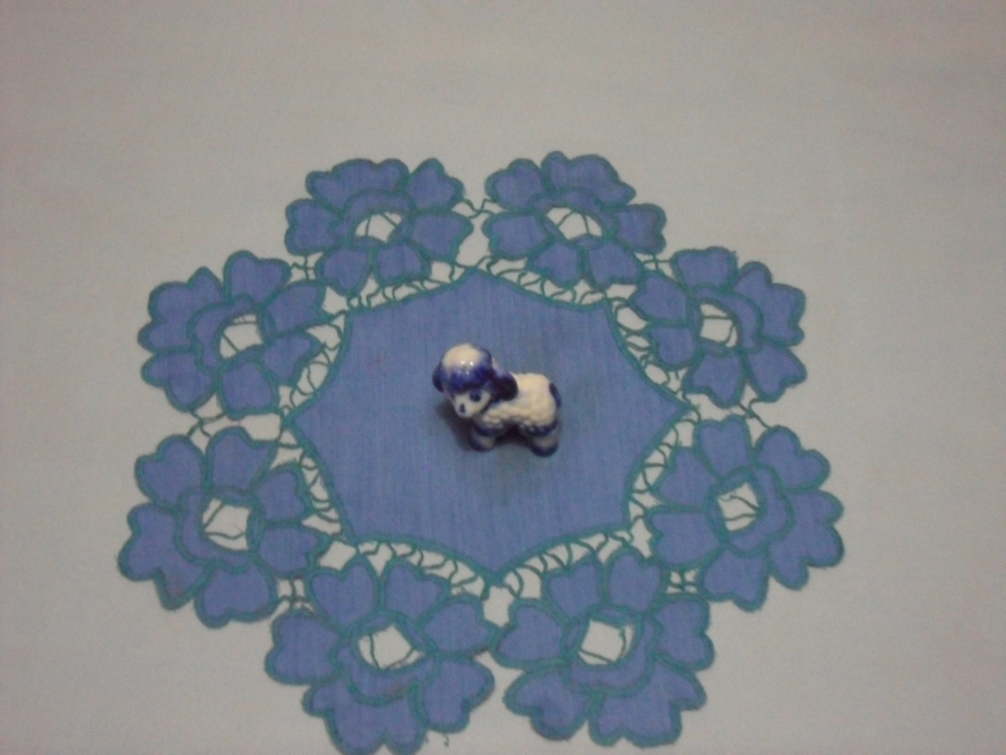

Модель № 2.
Салфетка «Птица»
Милая, обаятельная птица, вышитая на салфетке прямоугольной формы, доставит радость любому, кто возьмёт её в руки. Но она очень проста в изготовлении, а я хотела бы повысить свои навыки в технике вышивки.

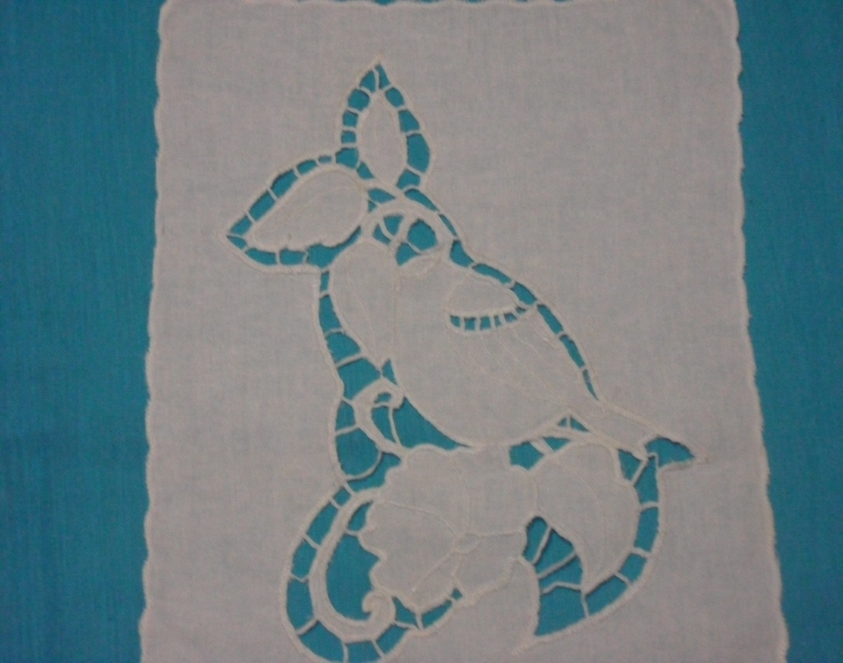

Модель № 3.
Салфетка «Цветок лилии»
Выполнена на х/б ткани, контрастными нитками «мулине». Рисунок очень мелкий и интересный.
Достоинства: оригинальность.
Недостатки: очень мелкая работа и салфетка по размерам маленькая
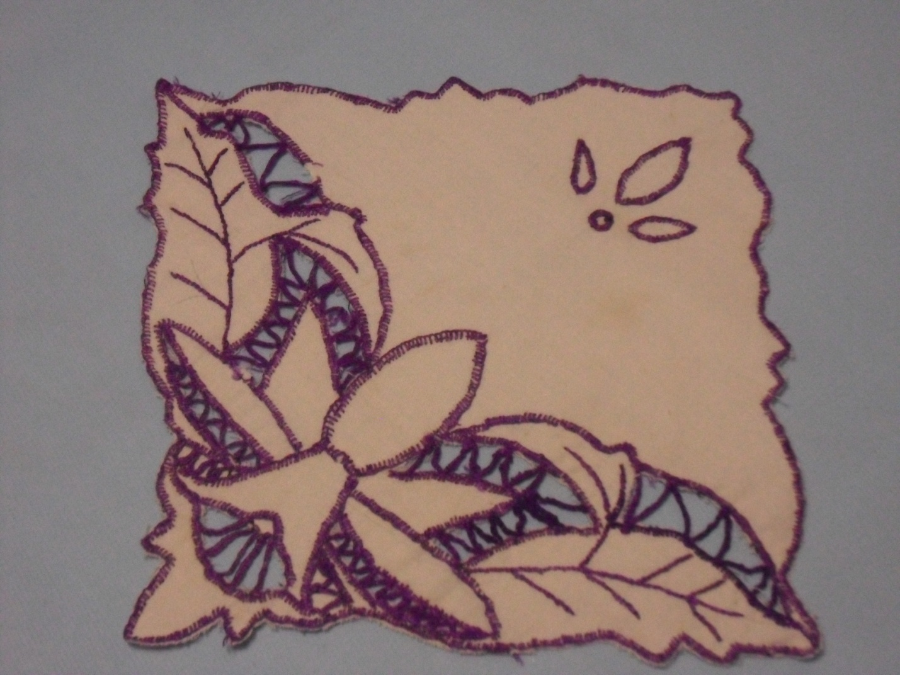

6. Анализ идей и выбор оптимального варианта.
Проанализировав все варианты, выбираем салфетку «Голубая роза» (модель №1). Процесс её изготовления хотя и займет достаточно большое количество времени, но салфетка будет выглядеть очень оригинально и нежно, позволит применить на практике умения и навыки вышивки ришелье.

7. Используемые материалы и инструменты.

Ткань: плотная тонкая х/б, льняная, шерстяная, шелковая.
Нитки: мулине, кроше, ирис, шелк, капрон, тонкие катушечные нитки № 40, 50, 60, 80.
Так как салфетка должна быть оригинальной и нежной, я решила взять голубое х/б полотно, катушечные нитки № 40 и шелковые нитки голубого цвета, т.е. в тон ткани.

Инструменты:
ножницы 3-х видов: маленькие с острыми концами для подрезания ниток, средние с загнутыми концами для подрезания ниток и большие для разрезания ткани;
короткие иглы с удлиненным ушком;
наперсток;
пяльца;
калька и копировальная бумага для перевода рисунка;
карандаш ТМ.

8. Правила безопасного труда при ручной вышивке.

- Хранить иголки в специально отведенным для этого месте: подушечки, игольнице.
- Не шить ржавой иглой.
- Шить с наперстком, чтобы не уколоть палец.
- Ножницы с сомкнутыми лезвиями класть справа кольцами к себе.
- Передавать ножницы кольцами вперед.
- Включать и выключать утюг сухими руками, берясь за корпус вилки.
- Ставить утюг на подставку.
- Следить за положением терморегулятора в зависимости от вида ткани.

9. Предварительный подсчёт себестоимости изделия.

№ | Наименование материала | Расход материала | Затраты
1. | Катушка ниток | 1 шт. | 25 руб.
2. | Пасма мулине | 1 шт. | 18 руб.
3. | Набор иголок | 1 | 45 руб.
 | Итого : |  | 88 руб.

Выбранное изделие выгодно, поскольку изготавливается из подручных материалов (остатки ткани).

10. Технология изготовления изделия.

- Перевести рисунок на хорошо выглаженную ткань.
- Запялить ткань в пяльцы, следя за тем, чтобы не было перекоса по долевой и поперечной нитям.
- Детали узора обшить катушечной ниткой по контуру мелкими стежками швом «вперед иглу».
- Одновременно проложить нитку (два раза) для каждой бриды по узору.
- Обшить бриды петельным швом или обвить через край.
- Обшить петельным швом контуры узора.
- Салфетку выстирать, накрахмалить и отгладить с изнанки на мягкой подстилке от середины к краям.
- Острыми ножницами с закругленными концами вырезать с изнаночной стороны кусочки ткани под бридами между мотивами узора по самому краю шва обметывающего контура.
- Обрезать край изделия.
РИСУНОК САЛФЕТКИ: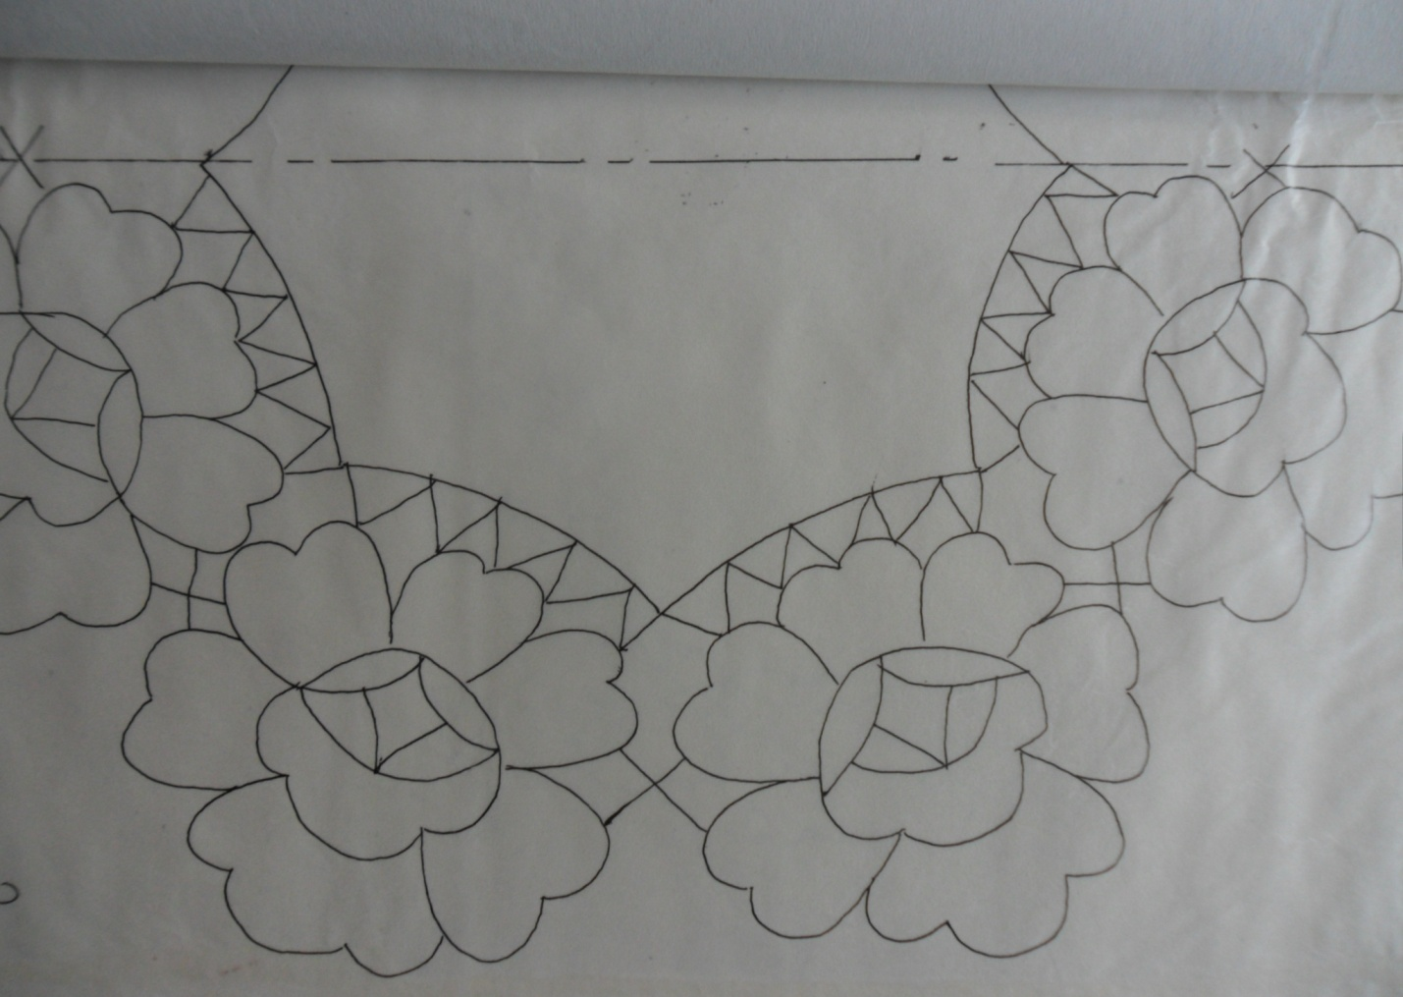

Требования к изделию
- Вещь должна быть красивой и отвечать современной моде.
- Возникающие дефекты должны быть устранены в процессе работы над вещью.
- Изделие должно иметь низкую себестоимость, быть качественным и стоить по возможности меньше.

Правила организации рабочего места
- На рабочем месте должен быть порядок.
- Рабочее место для вышивки необходимо оборудовать у окна или в другом удобном для работы месте светлой части комнаты.
- Рабочий стул должен быть удобным, соответствовать росту. Особенно это важно для детей и подростков, чтобы работа над изделием не утомляла, сидеть надо удобно и ровно.
- Корпус держать прямо, слегка наклонив голову к работе.
- Ноги не должны висеть, необходимо поставить на что-то твердое.
- Перед началом и после окончания работы следует мыть руки, чтобы нить и полотно всегда оставались чистыми.

ТЕХНОЛОГИЧЕСКАЯ КАРТА

1.
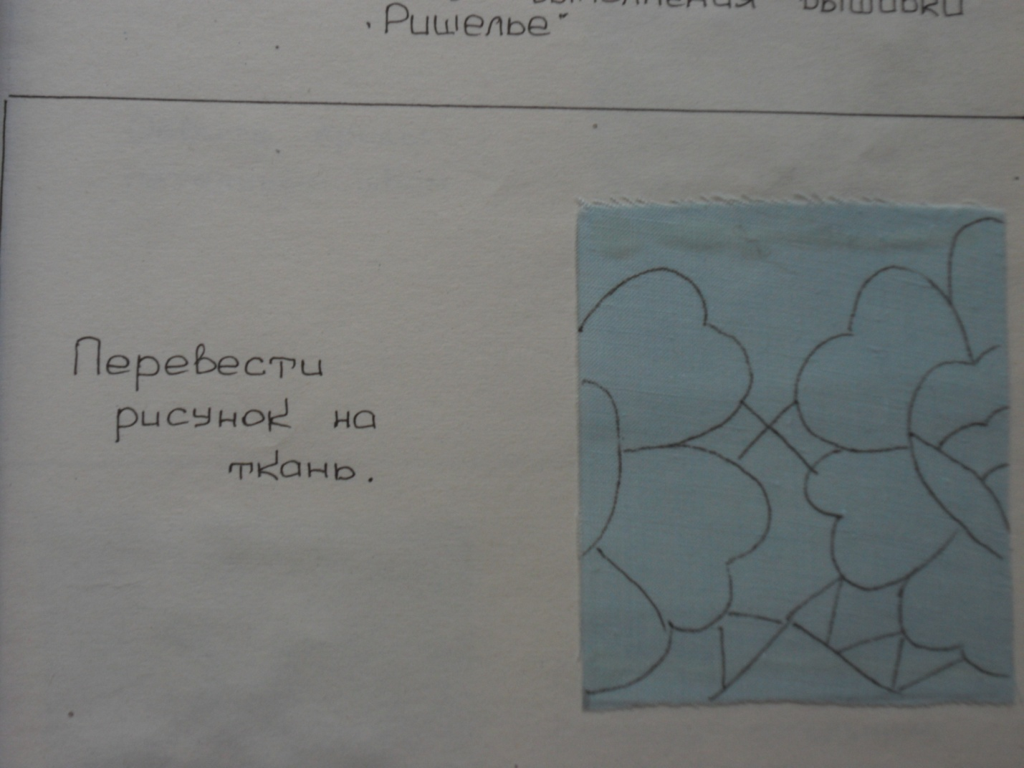

2.
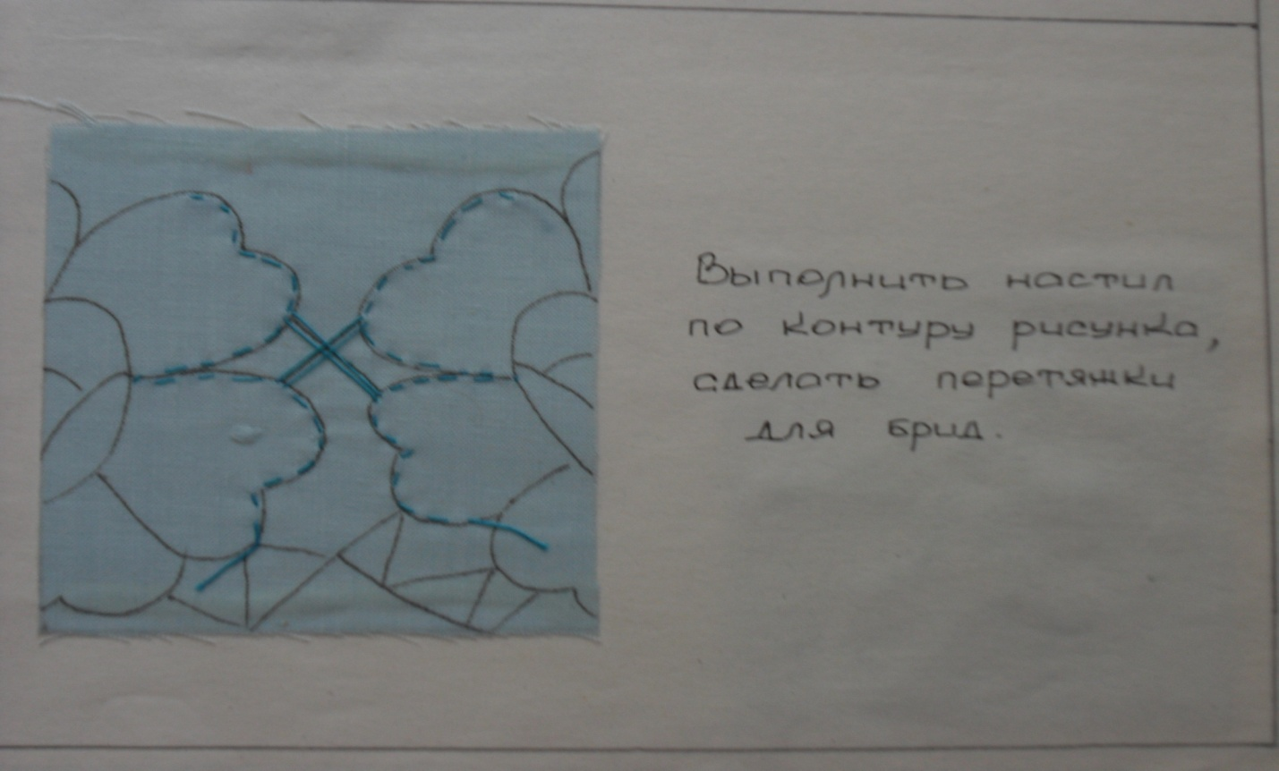

3.
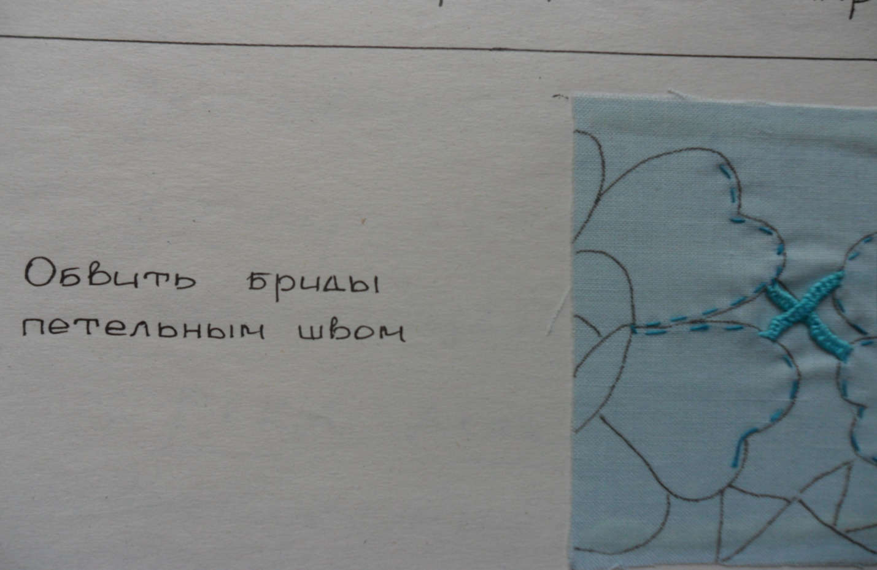

4. 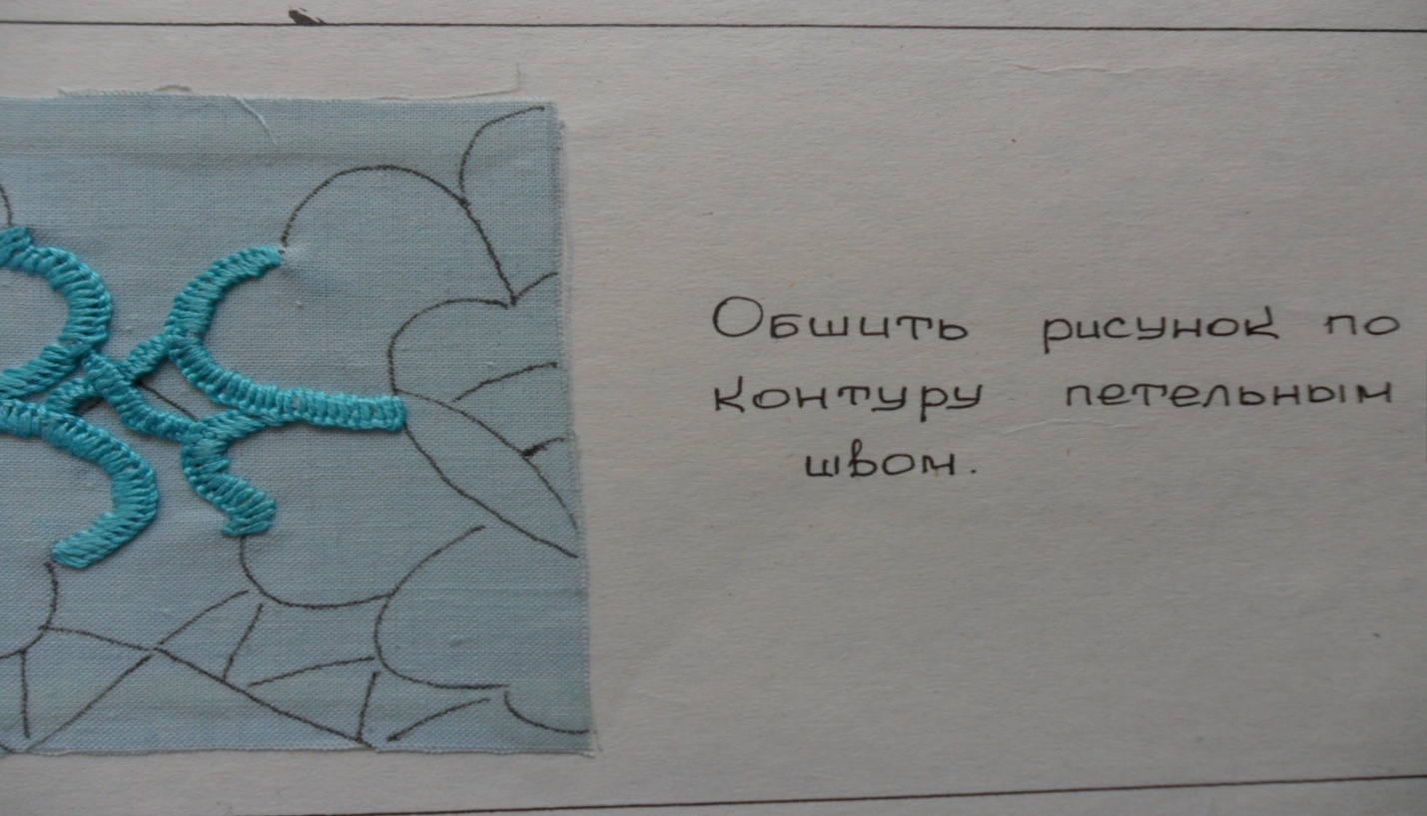

5.
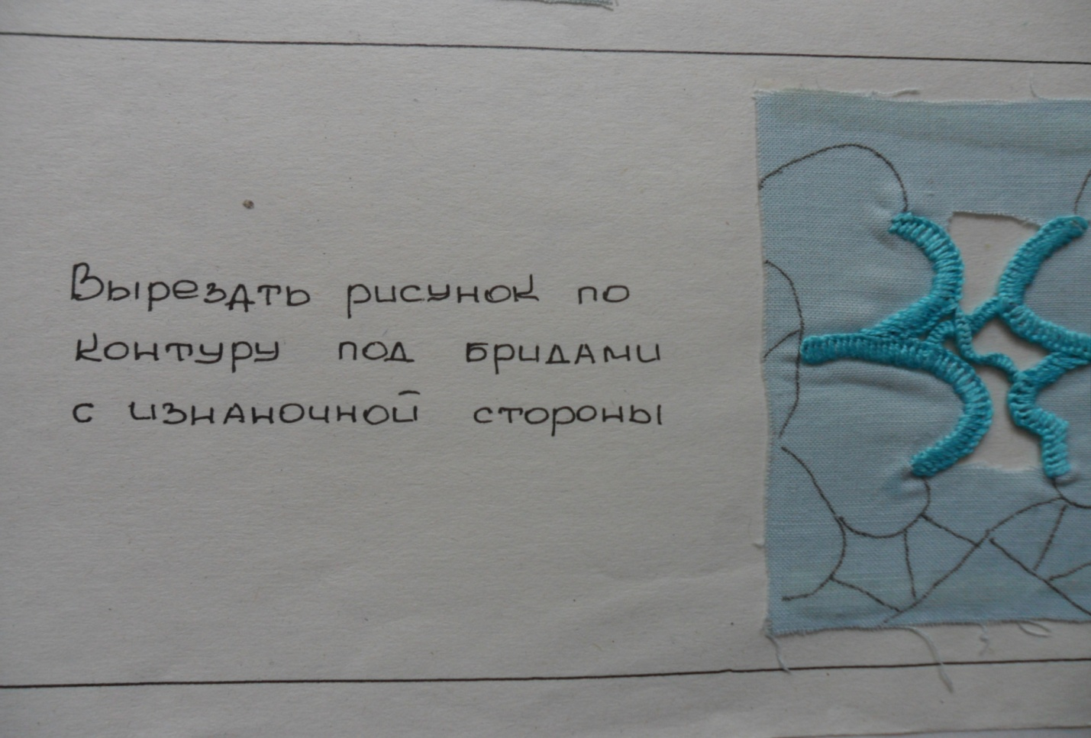

11. Экономическое обоснование.

№ | Наименование  материала | Расход материала | затраты
1. | Катушка ниток | 1 шт. | 25 руб.
2. | Пасма мулине | 1 шт. | 18 руб.
3. | Набор иголок | 1 | 45 руб.
Итого : |  |  | 88р.

Себестоимость салфетки, сделанной своими руками, меньше стоимости салфетки, купленной на рынке или в магазине.

12. Экологическая оценка проекта.

Проблема экологии в настоящее время приобрела огромное значение. Для ведения здорового образа жизни очень важно, чтобы предметы, которые окружают человека, которыми человек пользуется в повседневной жизни, были экологически чисты и безопасны.
Экологическая безопасность салфетки включает в себя токсическую безопасность , является безотходным производством, не выделяются вредные вещества, не загрязняется атмосфера, нет опасности для здоровья человека.

13. Контроль, испытание.
Итак, работа окончена. Я потратила значительное время на изготовление вышитой салфетки, но совсем об этом не жалею. Гордая, что смогла сделать такое сложное изделие, я убрала подальше от маминых глаз. Надеюсь ей понравится мой подарок, ведь в него вложены мое умение, талант, усердие и желание порадовать мою любимую маму. Показав законченную работу учителю, который помогал мне с ней, я поняла, что она тоже осталась довольна.

14. Самооценка.

Мне безумно понравилось работать над изготовлением салфетки. Она у меня получилась яркая, мягкая, добрая, приносящая радость мне и моим близким. Также было интересно работать над проектом. Я много узнала об истории вышивки. Надеюсь, салфетка понравится моей маме. Работая над проектом, я еще отобрала некоторые варианты салфеток для дальнейшей работы.

15.Реклама проекта.

Девочки видели мою работу. Некоторые попросили ознакомить с техникой выполнения ручной вышивки «ришелье», чтобы сделать подарок своим родным.
Думаю, лучшей рекламой такому проекту будет девиз:
«Делай полезное и приятное другим, чтобы доставить удовольствие себе!»
Создавайте свои салфетки и помните, каждая салфетка, сделана своими руками - уникальна и неповторима, поэтому вы можете как угодно изменять, дополнять и преобразовывать их по своему вкусу и желанию!

Любая салфетка собой
хороша,
Ведь в ней затаилась
Хозяйки душа.

16. Список литературы.

- Еременко Т.И.: Иголка-волшебница. Книга для учащихся 5-11 классов: Москва «Просвещение»; 1988г
- Иванова А.: Ручное вышивание. Издательство «Культура и традиции» Москва; 2003г
- Симоненко В.Д.: Технология 5-11 классы (вариант для девочек); Москва ИД «Вентана-Граф», 2012г
- Сделай сам и подари / Пер. с нем. – М.: ОЛМА-ПРЕСС, 2001.- 64 с.: ил.

